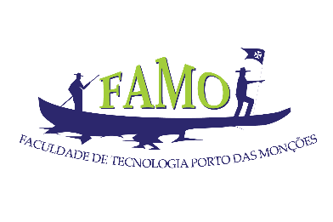
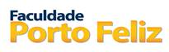
Visita ao SAAE de Porto Feliz
No dia 06/10/17 os alunos das turmas de Administração e Ciências Contábeis fizeram uma visita técnica na estação de tratamento de água do SAAE de Porto Feliz para pesquisar sobre captação, tratamento e distribuição da água em nosso município com o intuito de realizar um seminário sobre a Utilização de Recurso Naturais - Água, que será um dos temas abordados na semana de Educação Ambiental da FAMO. Agradecimento especial à equipe do SAAE que recebeu nossos alunos com muita atenção e carinho.
